Hướng dẫn sử dụng

* Đầu tiền các bạn chạy file setup (Nhanvien.msi).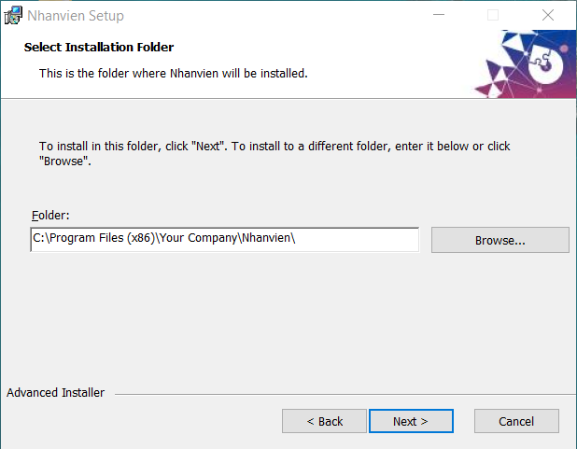

* Sau khi cài đặt xong các bạn copy file tkon.json vào folder Nhanvien như hình trên(bạn chọn lưu folder ở đâu thì paste vào đó).
* Sau đó bạn có thể chạy chương trình.
* <https://docs.google.com/spreadsheets/d/12OLgTc_9gMbiPh2H0LsQuZHCi7heKRViZiZMJf8G0kk/edit#gid=0>
* Phía trên là link trang tính google drive bạn có thể thay đổi dữ liệu mói vào.
* Cảm ơn các bạn đã đọc hướng dẫn sử dụng.